
Проект «Волшебная вода»
Паспорт проекта: Проект предназначен для детей второй младшей группы и реализован в МБДОУ МО г.Ирбит детский сад № 20.
Данный проект разработан с учетом возрастных особенностей детей данного возраста и спланирован с учетом тематических занятий по ФЭМП Е.В.Соловьева «Математика и логика для дошкольников», Т.И. Гризик «Познаю мир».
Тип проекта - познавательный, исследовательский, творческий
По числу участников – групповой
Продолжительность проекта - краткосрочный (февраль-март)
Участники проекта - воспитатель, дети второй группы младшего дошкольного возраста, родители.
Предполагаемые результаты:
- Дети проявляют интерес к экспериментированию, наблюдению;
- Знакомятся с понятиями: лаборатория, лаборант, вода: речная, питьевая, морская; аквариум, глобус;
- Знакомятся с некоторыми обитателями морей и рек;
- Получают первичные представления о некоторых свойствах воды, её важности и значимости в природе;
- Развивают инициативу, познавательную активность в процессе экспериментирования, практические навыки, речь, внимание, память, наблюдательность, любознательность, фантазию;
- Проявляют аккуратность при работе с водой.

Этапы реализации проекта:

Iэтап: Организационно – информационный:
- Подбор и изучение и научной и методической литературы;
- Планирование предстоящей деятельности, направленной на реализацию проекта;
- Изготовление «Мини-лаборатории», приборов для наблюдения и опытов.
- Обеспечение дидактического комплекса для реализации проекта;
- Выявление компетентности родителей и вовлечение их в процесс реализации проекта.

II этап: Практический:
- Реализация плана проекта “ Волшебная вода”;
- Различные формы работы с детьми;
- Взаимодействие с родителями по реализации проекта.

III Этап: Заключительный:
- Фото-выставка продуктов проекта;
- Подведение итогов;

Перспективы развития проекта
Продолжение работы по использованию проектных технологий по экспериментированию и исследованию различных свойств воды в старшем дошкольном возрасте.

Цель проекта:
Создание условий для организации работы, по исследованию воды для детей младшего дошкольного возраста.

Задачи проекта:
1.Создать спокойную исследовательскую среду для наблюдения и изучения воды;
2.Разработать методическое сопровождение, практический материал для организации наблюдений и практической деятельности детей;
3.Приобщить родителей к организации исследования, в семье и в детском саду.

Методическое сопровождение:
- В.А.Деркунская «Проектная деятельность дошкольников» М. 2013 год;
- Л.В.Ковинько «Секреты природы-это так интересно!»;
- Е.В.Соловьева «Математика и логика для дошкольников» М. «Просвещение» 1999 г;
- Т.И.Гризик «Познаю мир»
- Видео презентации: «Дождь», «Снег», «Водопад», «Болото», «Рыбы», «Морские обитатели», «Круговорот воды в природе для малышей»; «Девочка чумазая»;
- Дидактические карты;
- Дидактические игры;
- сайт: http://voday.ru/deti-i-voda/besedy-s-detmi-o-vode-s-chego-nachat.html

Февраль
Первая неделя проекта:
- Беседа №1.«Вода вокруг нас»;
- Знакомство с глобусом. Рассматриваем, как обозначается вода на глобусе;
- Беседа №2.«Вода вокруг нас»;
- Беседа №3.«Вода вокруг нас»;
- Дидактическая игра «В каких продуктах много воды?»
- Демонстрационный опыт «Для чего нужна вода?» с практическим заданием «Полив цветов группе»;
- Беседа №4.«Вода вокруг нас»;
- «Кому нужна вода?»(проблемно-этическая беседа);
- Просмотр последовательности мытья рук в группе. Вода и ЗОЖ.(проект «Чистюля 2016 год»);
- Чтение А.Барто «Девочка чумазая».
Вторая неделя проекта:
- Беседа по тематическим картам « Обитатели морей»;
- Просмотр видео презентации «Морские обитатели»;
- Подвижная игра «Море волнуется раз…»;
- Рисование красками «Рыбки»;
- Игра вкладыши «Рыбки»;
- Подвижная игра «Рыбки и акула»;
- Беседа №5.«Вода вокруг нас»;
- Просмотр видео презентации «Болото», «Водопад»;
- Творческая работа с родителями «Загадки».

Третья неделя проекта:
- Беседа по тематическим картам «Водные обитатели рек и озер»;
- Просмотр видео презентации «Рыба», ;
- Аппликация «Рыбки»;
- Рассматривание «Аквариума»;
- Дидактическая игра «Кто лишний»;
- Беседа №6.«Вода вокруг нас»;
- Просмотр видео презентации «Дождь», «Туман»;
- Рисование по трафарету «Морские обитатели».

Четвертая неделя проекта:
- Беседа №7.«Вода вокруг нас»;
- Просмотр видео презентации «Снег»;
- Эксперимент «Снег -это вода»;
- Беседа №8.«Вода вокруг нас»;
- Просмотр видео презентации «Круговорот воды в природе для малышей»;
- Демонстрационный эксперимент «Пар -это вода»;
- Подвижная игра «Лед, пар, вода».
Март
Первая неделя проекта:
- Беседа №9.«Вода вокруг нас»;
- Просмотр видео презентации «Радуга»;
- Опыт «Вода не белая -прозрачная»;
- Опыт «Вода растворяет соль, сахар»;
- Опыт «Вода растворяет краску и принимает её цвет»;
- Демонстрационный эксперимент «Что плавает, что тонет»;
- Беседа №10. Фото- выставка деятельности по проекту.
Приложения
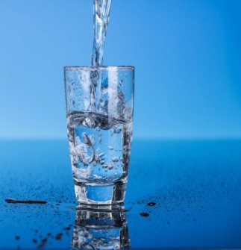
Знакомство с понятием «Вода».
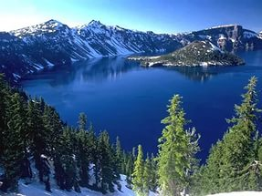
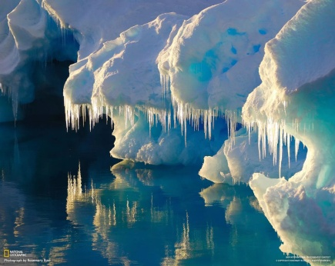
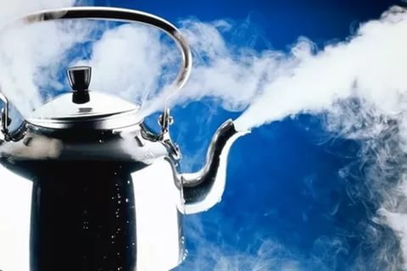

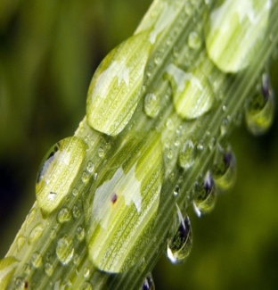
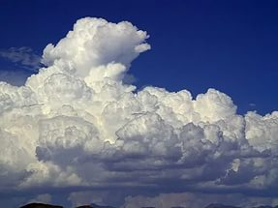
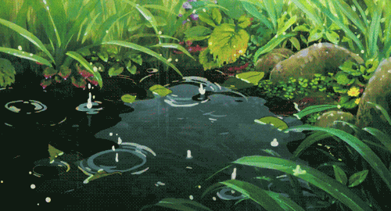
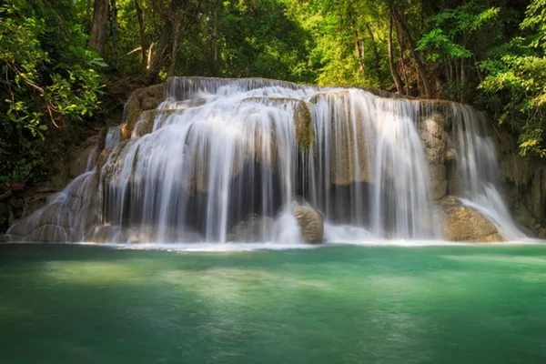

Демонстрационный материал прилагается

Последовательность мытья рук (проект «Чистюля 2015») материал прилагается

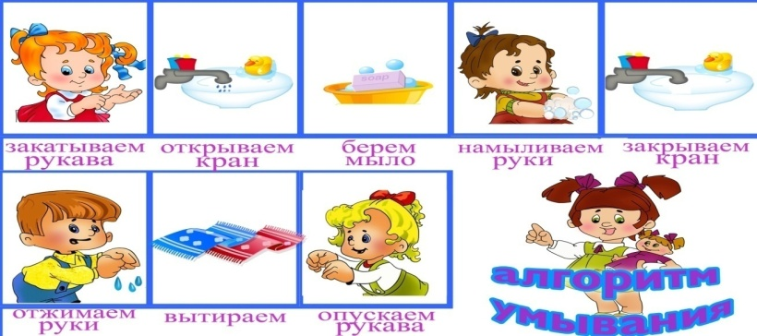

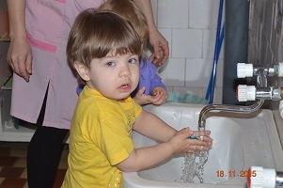
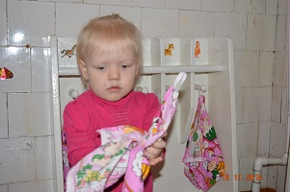
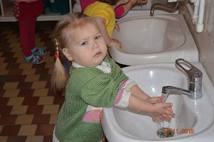

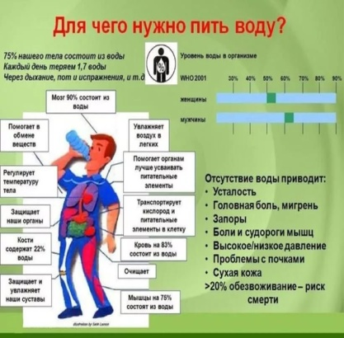
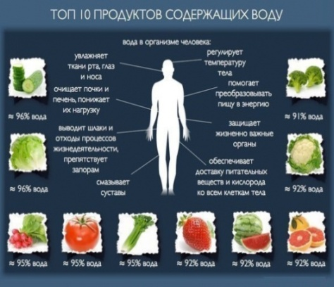
Демонстрационный материал
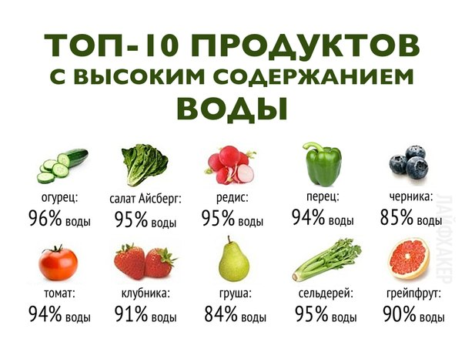

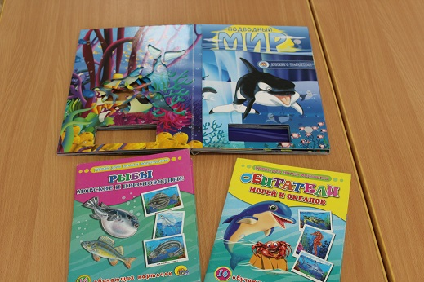
Демонстрационный материал прилагается

Полив цветов в группе
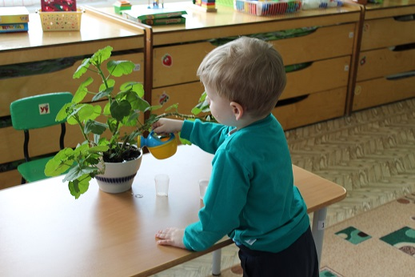

Знакомство с глобусом
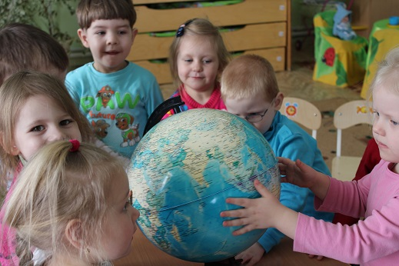

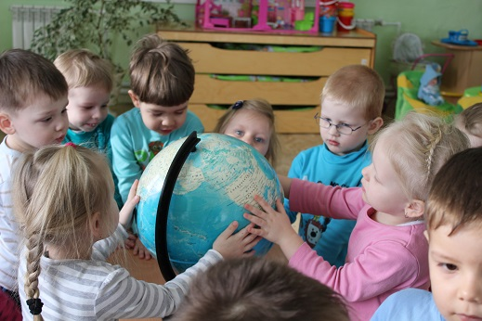

Рисование красками (нетрадиционная форма работы) «Рыбки»;
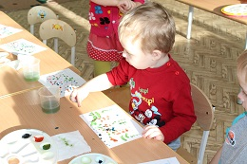
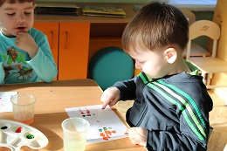
Работы прилагаются.

Дидактические игры
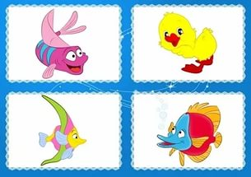
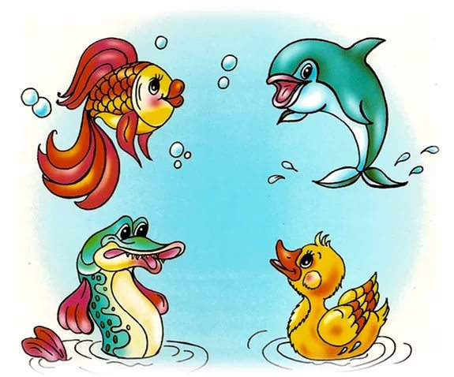
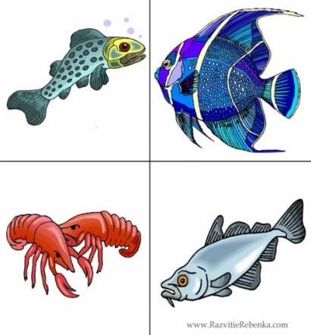

Демонстрационный материал прилагается
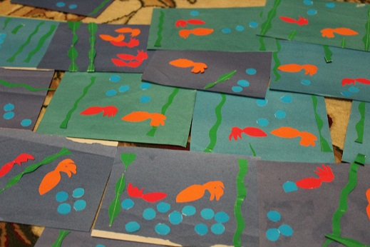
Аппликация «Рыбки в аквариуме»

Работы прилагаются
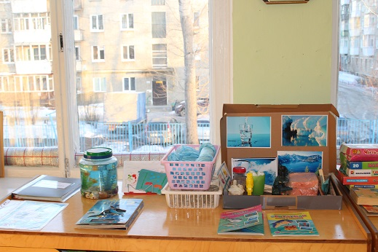
Лаборатория

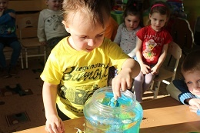
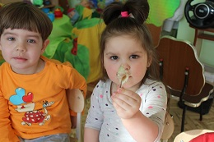
Знакомство с аквариумом

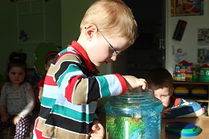
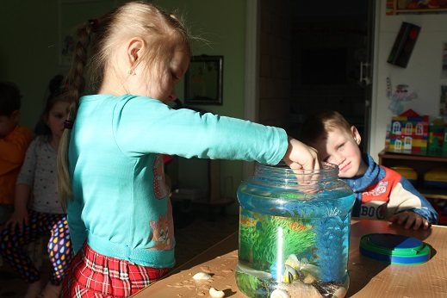

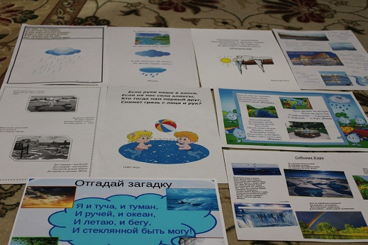
Творческие работы родителей

Работы прилагаются.
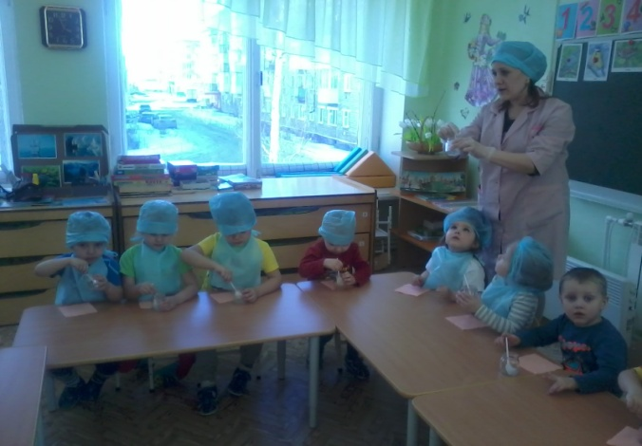
Опыт «Вода не белая -прозрачная», «Вода растворяет краску и принимает её цвет»
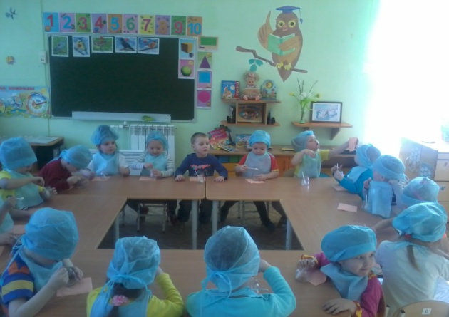

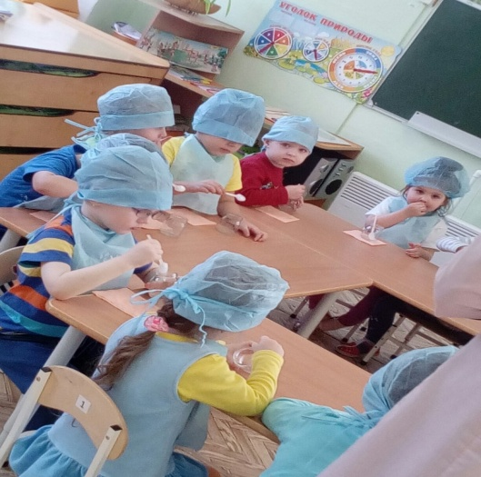
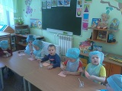

Видео презентация «Круговорот воды в природе» для малышей
Видео презентация прилагается.
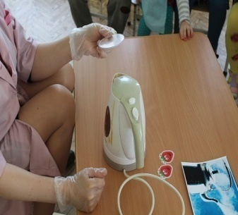
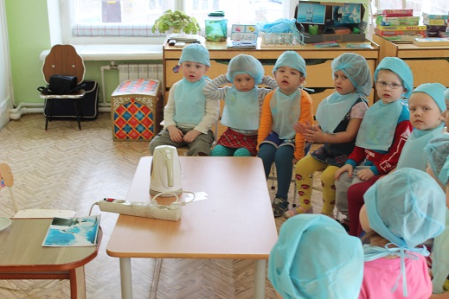
Демонстрационный эксперимент «Пар -это вода»
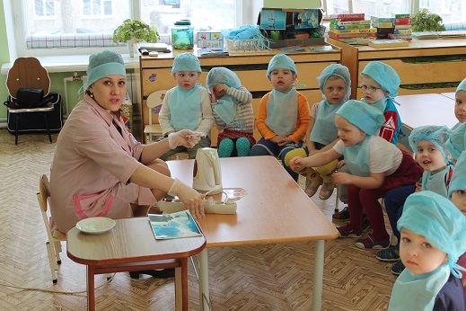

Подвижная игра «Лед, пар, вода», «Море волнуется…».
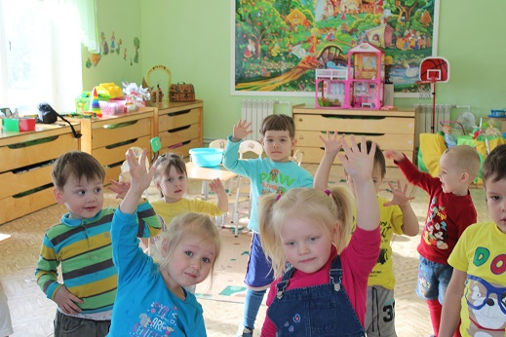
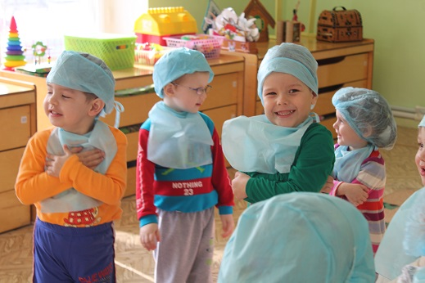

Показательный эксперимент «Тонет-не тонет»
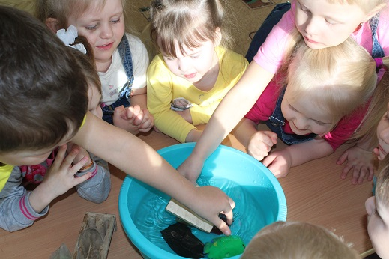
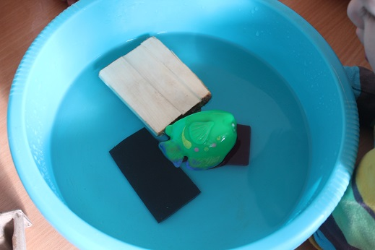

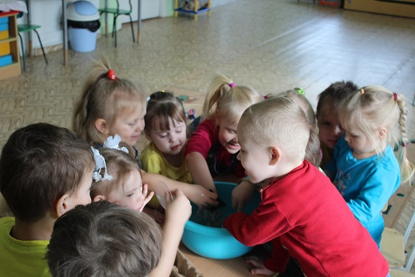

Демонстрационный эксперимент «В Воде растворяется соль, сахар»
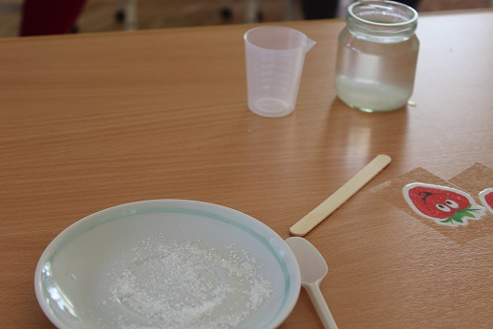
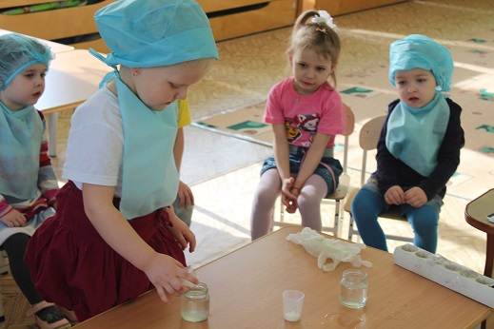

Девочка чумазая
— Ах ты, девочка чумазая,
где ты руки так измазала?
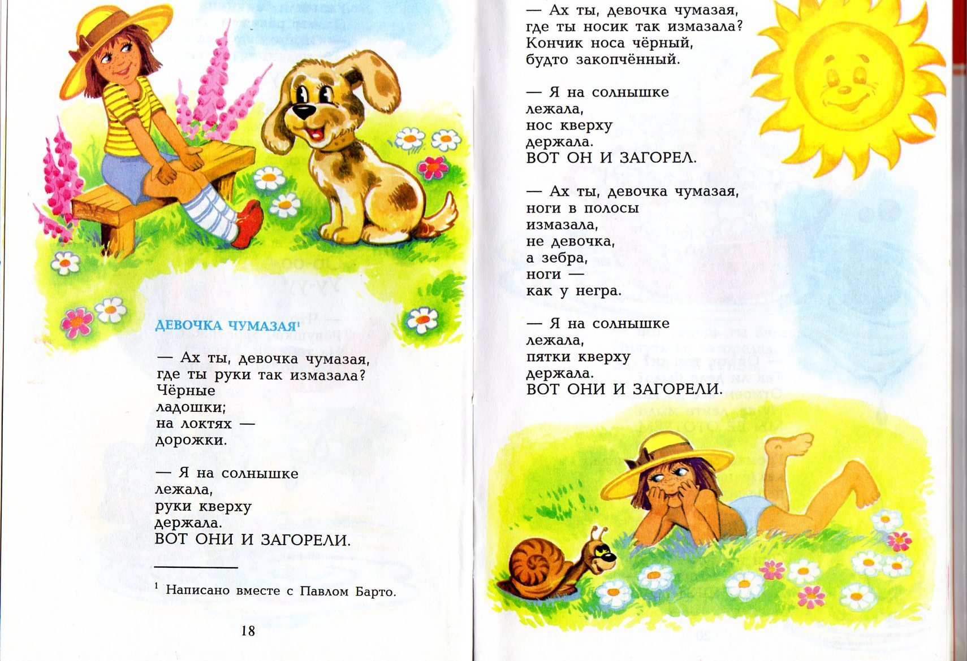
Чёрные ладошки;
на локтях — дорожки.
— Я на солнышке лежала,
руки кверху держала.
ВОТ ОНИ И ЗАГОРЕЛИ.
— Ах ты, девочка чумазая,
где ты носик так измазала?
Кончик носа чёрный,
будто закопчённый.
— Я на солнышке лежала,
нос кверху держала.
ВОТ ОН И ЗАГОРЕЛ.
— Ах ты, девочка чумазая,
ноги в полосы измазала,
не девочка, а зебра,
ноги-как у негра.
— Я на солнышке лежала,
пятки кверху держала.
ВОТ ОНИ И ЗАГОРЕЛИ.
— Ой ли, так ли?
Так ли дело было?
Отмоем всё до капли.
Ну-ка, дайте мыло.
МЫ ЕЁ ОТОТРЁМ.
Громко девочка кричала,
как увидела мочалу,
цапалась, как кошка:
— Не трогайте
ладошки!
Они не будут белые:
они же загорелые.
А ЛАДОШКИ-ТО ОТМЫЛИСЬ.
Оттирали губкой нос —
разобиделась до слёз:
— Ой, мой бедный носик!
Он мыла не выносит!
Он не будет белый:
он же загорелый.
А НОС ТОЖЕ ОТМЫЛСЯ.
Отмывали полосы —
кричала громким голосом:
— Ой, боюсь щекотки!
Уберите щётки!
Не будут пятки белые,
они же загорелые.
А ПЯТКИ ТОЖЕ ОТМЫЛИСЬ.
— Вот теперь ты белая,
Ничуть не загорелая.
ЭТО БЫЛА ГРЯЗЬ. (А.Барто).

.

Беседа №1 Цель первой беседы заключается в том, чтобы познакомить ребенка с понятием «вода» и дать ему общие представления о том, в каких состояниях может прибывать вода на Земле. В ходе беседы можно использовать глобус в качестве наглядного пособия или дидактические карты. Покажите ребенку, что на нашей планете больше воды, чем суши. Объясните ребенку, что в озёрах и реках вода без вкуса, а морях она соленая. Также в ходе этой беседы стоит объяснить ребенку, откуда берётся вода. И то, что вода, которая течет в подземных, реках очень ценится людьми, ведь она считается самой чистой и вкусной.
Беседа №2 (продолжение) Цель второй беседы – донести до детей всю важность воды для человечества. Во время второй беседы стоит объяснить ребенку, что хоть воды и много на Земле, далеко не вся она подходит для человека. Ведь пьем мы только перстную и чистую воду, а не соленую. Поэтому воду нужно беречь.
Беседа №3Целью является формирование у ребенка представления о том, что люди, животные и растения не могут жить без воды. В ходе беседы можно привести ребенку пример с растениями в природе. Ведь их время от времени поливает дождик. А вот если не поливать растение в горшочке, то в скором времени оно просто засохнет и погибнет. Именно поэтому нужно всегда следить, чтобы у растений было достаточно влаги.
Беседа №4 «Берегите воду» Цель данной беседы – научить детей экономить воду, сформировать у них мысль, что вода – это ограниченный ресурс, который нужно беречь. Объяснить детям, почему воду стоит беречь достаточно просто. Например, можно рассказать ребенку о том, какой путь вода проделывает, прежде чем попадет к нам в кран, и мы ее воспользуемся. Также можно рассказать о том, что сначала вода находится в реке, человек может направлять ее в трубы. Однако она все равно не сразу попадает к нам в дом, ведь мы получаем очищенную воду. Для того чтобы наша вода была чистой работает очень много людей и их труд нужно уважать. Поэтому нужно всегда закрыть кран и переводить воду попусту.
Беседа №5 «Водоёмы» Цель данной беседы – объяснить детям, что существуют рукотворные и природные водоемы. В ходе занятия детям следует объяснить, а лучше всего наглядно показать (на картинках), что в природе существуют очень много типов водоемов. Так, например, природными водоемами считаются реки, озера, пруды, моря, океаны (добавить, что их всего 4). А вот бассейны и фонтаны – это дело рук человека. Также в ходе этой беседы до ребенка следует донести, что бывают водоемы подземные. В подземных реках течет очень чистая и полезная вода, и если она выходит на поверхность, то образуется родник.

Беседа №6 «Волшебница вода» Целью данной беседы является пояснение детям таких фундаментальных понятий, как дождь, туман, снег и другие. В ходе беседы важно обратить внимание детей на то, что вода очень часто предстаёт перед нами в разных состояниях. Иногда она жидкая, а иногда и твердая. Также следует обратить внимание детей на многообразие окружающей среды, которое создается именно благодаря волшебству воды.
«Дождь» Цель этого занятия – знакомство с таким понятием как «дождь». В ходе беседы следует объяснить детям, в каком состоянии находится вода, когда идет дождь. Также следует поговорить о том, что дождь – это очень хорошее явление и объяснить почему. Это важно, ведь иногда дети думают, что дождь – это плохо, ведь пойти гулять в дождливую погоду нельзя. Необходимо им объяснить, в чем польза дождя. «Звуки природы: шум дождя» Цель данного занятия – знакомство с понятием «туман». В ходе данной беседы следует поговорить с ребенком о том, в каком состоянии находится водичка, которую мы называем туманом и как она влияет на все живое. Что туман может помешать человеку вести автомобиль. Иногда из-за тумана происходят аварии, не летают самолеты.
Беседа №7 «Град и снег» Цель данного занятия – знакомство с понятием «снег и град». В ходе данной беседы следует поговорить с ребенком о том, в каком состоянии находится вода, которую мы называем градом или снегом. Также следует рассказать детям о таких понятиях как «снег» и «град». Нужно объяснить, что когда пары воды попадают в условия с очень низкой температурой, может выпасть снег или град. Приём, снег всегда идет зимой, а вот град может выпасть в любое время года. Также следует объяснить, что град – это губительное явление, которое способно уничтожить урожай, поранить людей и животных, а также повредить дома и автомобили. А вот снег – это хорошо. Ведь он надежно защищается растения от самых свирепых морозов.
Беседа №8 «Путешествие капельки» (рисуем круговорот) Цель данной беседы – дать детям понять, как в природе происходит круговорот воды. В ходе беседы может понадобиться наглядное пособие или видео презентация. Преподнести этот процесс ребенку можно как то, что капелька воды живет в море. Но иногда эта капелька путешествует на тучку. На тучке собирается много капелек, а затем все они спускаются на землю и вместе с ручейками попадают в реки, а с рек снова к себе домой – в море. Далее следует провести эксперимент с испарением воды.
Беседа №9 «Роса» Цель данного занятия – знакомство с понятием «Роса». В ходе этой беседы малыш должен понять, что вода не всегда может возвращаться на землю из неба, иногда она туда не доходит. Нужно объяснить детям, что роса выпадает из-за того, что некоторые предметы изменяют свою температуру на более холодную и капельки пара, не долетев до туч, снова лежаться на землю. Больше всего росы можно найти в траве, как правило, роса выпадает летними ночами.
«Кому нужна вода» (Проблемно-этическая беседа) Задачи: способствовать развитию представлений о воде, где есть вода в природе; понимания ценности и значимости воды в жизни всего живого; необходимости беречь водопроводную воду; порассуждать с детьми над проблемой, почему так мало чистой воды остается на земле. Ход беседы
1. Игровой сюрпризный момент.
В группу приходит кукла Маша, вся испачканная.
2. Беседа «Что нужно для чистоты».
Вопросы:
– Что нужно сделать, чтобы кукла опять была чистой? (умыть, искупать).
– Чем? Где взять воду? (дети моют куклу.)
3. Работа по картинке – схема последовательности мытья рук.
Кукла:
Спасибо вам, ребята, я теперь не грязнуля, а снова чистюля.
А вода только в кране бывает?
Дети рассматривают картинку-схему и рассказывают, где в природе бывает вода, кто и где ее видел. (На картинке изображены река, море и другие водоемы.)
Кукла:
Я когда шла к вам в детский сад, то видела лужу, а когда буду идти назад, то попью воды из нее и еще раз искупаюсь.
Воспитатель: Дети, правильно ли поступит кукла?
Дети решают ситуацию.

Игра «Кому нужна вода».
Кукла загрустила. Дети жалеют ее.
Дети: Что случилось с тобой, кукла?
Кукла:
У меня есть подружка, вот мы с ней поспорили, а я так и не знаю, кто из нас прав.
Я считаю, что вода нужна только человеку, а подружка считает, что и растениям, и животным.

Воспитатель предлагает поиграть в словесную игру «Кому нужна вода».

Беседа №10.
Воспитатель:
Ребята, сегодня у нас заключительное занятие о воде.
Мы еще раз убедимся: вода бывает очень–очень разной.
Она может быстро–быстро бежать в ручейке, плескаться в море, становиться холодными ледниками или горячим паром.
Вот такая она разная!

В природе путешествует вода,  Она не исчезает никогда:  То в снег превратиться, то в лед,  Растает – и снова в поход!  По горным вершинам,  Широким долинам, | Вдруг в небо взовьется,  Дождем обернется,  Вокруг оглянитесь  В природу вглядитесь  Вас окружает везде и всегда  Эта волшебница – ВОДА!

Воспитатель:
Давайте разгадаем загадки и повторим, какая вода есть на Земле.
Кругом вода
А с питьем беда
Кто знает, где это бывает? (море)
Много рек, озер морей
Он в себя вобрал
Ты подумай и ответь
Что за великан. (океан)
Ни вода, ни суша
На лодке не переплывешь
И ногами не пройдешь. (болото)
Он без рук, он без ног
Из земли пробиться смог.
Нас он летом в сильный зной
Ледяной поит водой. (родник)

А сейчас, мы с вами отгадаем загадки, которые приготовили ваши родители….

